MINISTÉRIO DA EDUCAÇÃO
UNIVERSIDADE FEDERAL DE SANTA MARIA
CENTRO DE CIÊNCIAS SOCIAIS E HUMANAS
CURSO DE CIÊNCIAS CONTÁBEIS
DESCUBRA VIRTUAL 2021

O Curso de Ciências Contábeis do Centro de Ciências Sociais e Humanas da UFSM divulga a lista dos ESTUDANTES COLABORADORES (AUXILIARES) SELECIONADOS NA PARTICIPAÇÃO DO CURSO DE CIÊNCIAS CONTÁBEIS - NOTURNO E DIURNO NO DESCUBRA VIRTUAL 2021.

Conforme edital 001/2021, segue a lista dos alunos selecionados.
nome | Matrícula
CARINA SEVERO DA SILVA CECHIN FAGUNDES | 201521534
MATEUS ANTÔNIO DE OLIVEIRA | 201720638

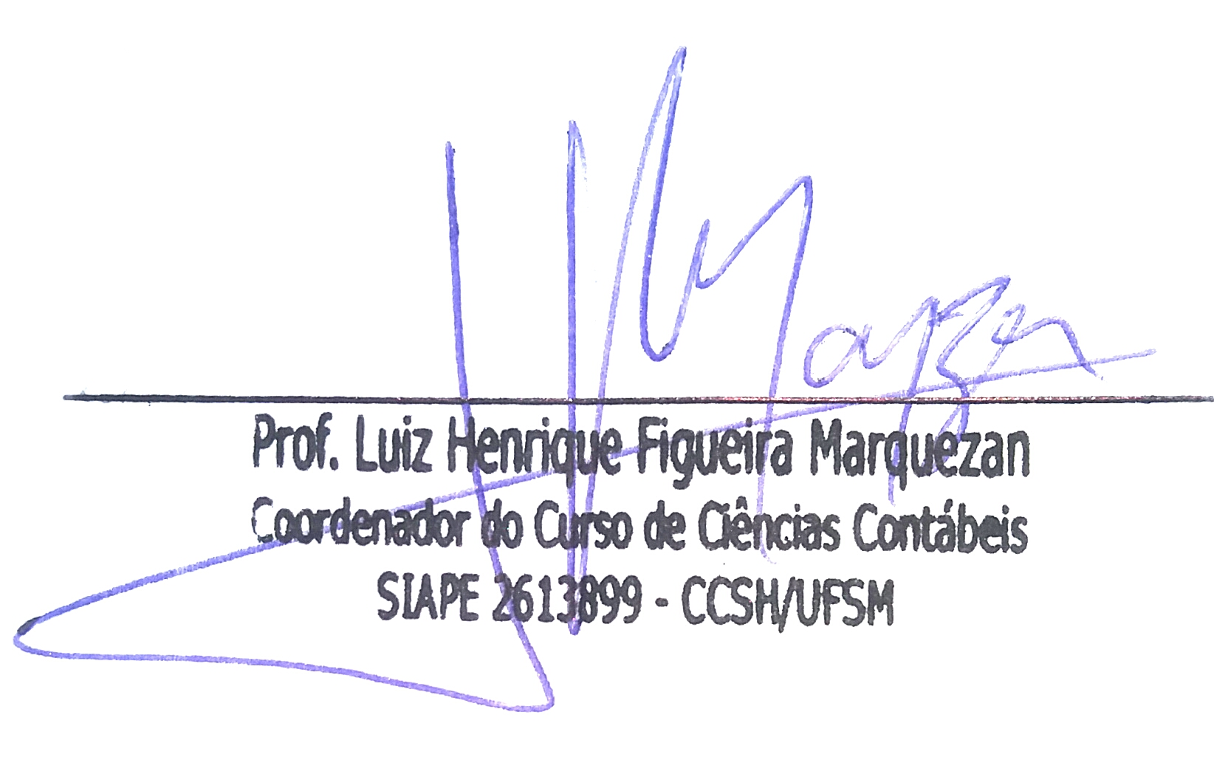
Santa Maria, 03 de dezembro de 2021.

Prof. Luiz Henrique Figueira Marquezan
Coordenador do Curso de Ciências Contábeis

